27 Ιανουαρίου, 2026

ΔΕΛΤΙΟ ΤΥΠΟΥ

ΕΙΣΑΓΩΓΕΣ, ΠΩΛΗΣΕΙΣ ΚΑΙ ΑΠΟΘΕΜΑΤΑ ΠΕΤΡΕΛΑΙΟΕΙΔΩΝ: ΔΕΚΕΜΒΡΙΟΣ 2025

Ετήσια Μεταβολή στις Πωλήσεις +4,9%

Κατά τον Δεκέμβριο 2025, οι συνολικές πωλήσεις πετρελαιοειδών έφτασαν τους 123.274 τόνους, σημειώνοντας άνοδο 4,9% σε σχέση με τον Δεκέμβριο 2024. Αύξηση καταγράφηκε στις προμήθειες πετρελαίου σε πλοία (76,3%) και σε αεροπλάνα (23,6%), καθώς και στις πωλήσεις ασφάλτου (51,4%), πετρελαίου θέρμανσης (10,9%), βενζίνης (7,5%) και πετρελαίου κίνησης (6,1%). Στον αντίποδα, πτώση σημειώθηκε στις πωλήσεις ελαφρού και βαρέος μαζούτ (-82,8% και -34,9% αντίστοιχα) και υγραερίου (-0,6%). Όσον αφορά ειδικότερα στις πωλήσεις από πρατήρια πετρελαιοειδών, αυτές παρουσίασαν άνοδο της τάξης του 5,7% στους 64.311 τόνους.

Οι ολικές πωλήσεις πετρελαιοειδών κατά τον μήνα Δεκέμβριο 2025 σε σύγκριση με τον Νοέμβριο 2025 σημείωσαν αύξηση 2,8%. Ενδεικτικά, αυξήθηκαν οι πωλήσεις βενζίνης (9,7%) και πετρελαίου κίνησης (2,1%), ενώ μειώθηκαν οι προμήθειες πετρελαίου σε αεροπλάνα (-18,3%) και σε πλοία (-9,6%). Τα ολικά αποθέματα πετρελαιοειδών στο τέλος Δεκεμβρίου 2025 μειώθηκαν κατά 7,6% σε σχέση με το τέλος του προηγούμενου μήνα.

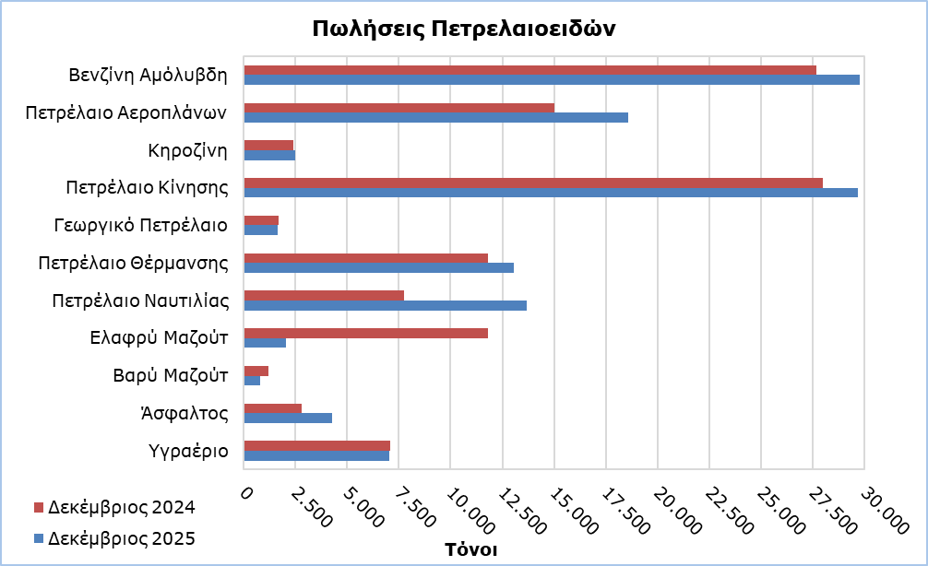

Οι ολικές πωλήσεις πετρελαιοειδών κατά το έτος 2025 παρουσίασαν άνοδο 4,8% σε σύγκριση με το 2024. Οι προμήθειες πετρελαίου σε πλοία και σε αεροπλάνα αυξήθηκαν κατά 90,3% και 13,0 % αντίστοιχα, ενώ αυξήσεις σημειώθηκαν επίσης στις πωλήσεις ασφάλτου (15,6%), κηροζίνης (6,1%), πετρελαίου θέρμανσης (5,8%), υγραερίου (3,7%), βενζίνης (3,5%) και πετρελαίου κίνησης (2,7%). Αντίθετα, μειώσεις παρατηρήθηκαν στις πωλήσεις ελαφρού (-52,9%) και βαρέος (-12,0%) μαζούτ. Οι πωλήσεις σε πρατήρια πετρελαιοειδών το 2025 παρουσίασαν άνοδο 3,0% σε σχέση με το 2024.

Πίνακας 1
Προϊόντα | Ολικές Πωλήσεις (τόνοι) |  |  |  |  | Ποσοστιαία Μεταβολή (%)
Προϊόντα | Δεκ  2025 | Δεκ  2024 | Ιαν – Δεκ 2025 | Ιαν – Δεκ 2024 |  | Δεκ 2025/2024 | Ιαν – Δεκ 2025/2024
Βενζίνη Αμόλυβδη | 29.745 | 27.682 | 346.494 | 334.770 |  | 7,5 | 3,5
Βενζίνη Αεροπλάνων | 1 | 2 | 19 | 16 |  | -50,0 | 18,8
Πετρέλαιο Αεροπλάνων | 18.565 | 15.021 | 344.885 | 305.158 |  | 23,6 | 13,0
Κηροζίνη | 2.495 | 2.391 | 9.910 | 9.339 |  | 4,3 | 6,1
Πετρέλαιο Κίνησης | 29.663 | 27.965 | 359.043 | 349.513 |  | 6,1 | 2,7
Γεωργικό Πετρέλαιο | 1.645 | 1.717 | 23.369 | 22.164 |  | -4,2 | 5,4
Πετρέλαιο Θέρμανσης | 13.075 | 11.788 | 83.352 | 78.814 |  | 10,9 | 5,8
Πετρέλαιο Ναυτιλίας | 13.688 | 7.762 | 164.990 | 86.720 |  | 76,3 | 90,3
Ελαφρύ Μαζούτ | 2.032 | 11.824 | 73.613 | 156.421 |  | -82,8 | -52,9
Βαρύ Μαζούτ | 787 | 1.209 | 12.994 | 14.773 |  | -34,9 | -12,0
Λιπαντικά Λάδια | 279 | 256 | 3.481 | 3.061 |  | 9,0 | 13,7
Άσφαλτος | 4.270 | 2.821 | 43.646 | 37.743 |  | 51,4 | 15,6
Υγραέριο | 7.029 | 7.072 | 57.239 | 55.212 |  | -0,6 | 3,7
Σύνολο | 123.274 | 117.510 | 1.523.035 | 1.453.704 |  | 4,9 | 4,8

Πίνακας 2
Προϊόντα | Πωλήσεις από Πρατήρια Πετρελαιοειδών (τόνοι) |  |  |  |  | Ποσοστιαία Μεταβολή (%)
Προϊόντα | Δεκ  2025 | Δεκ  2024 | Ιαν – Δεκ 2025 | Ιαν – Δεκ 2024 |  | Δεκ 2025/2024 | Ιαν – Δεκ 2025/2024
Βενζίνη Αμόλυβδη | 29.463 | 27.484 | 343.099 | 331.739 |  | 7,2 | 3,4
Κηροζίνη | 1.802 | 1.809 | 7.230 | 7.084 |  | -0,4 | 2,1
Πετρέλαιο Κίνησης | 23.318 | 22.687 | 286.171 | 280.212 |  | 2,8 | 2,1
Γεωργικό Πετρέλαιο | 1.180 | 1.196 | 16.007 | 15.087 |  | -1,3 | 6,1
Πετρέλαιο Θέρμανσης | 8.391 | 7.545 | 48.734 | 46.997 |  | 11,2 | 3,7
Ελαφρύ Μαζούτ | 48 | - | 530 | 405 |  | - | 30,9
Λιπαντικά Λάδια | 109 | 113 | 1.421 | 1.266 |  | -3,5 | 12,2
Σύνολο | 64.311 | 60.834 | 703.192 | 682.790 |  | 5,7 | 3,0

ΜΕΘΟΔΟΛΟΓΙΚΕΣ ΠΛΗΡΟΦΟΡΙΕΣ

Σκοπός και Κάλυψη

H συλλογή στοιχείων για τις Εισαγωγές, Πωλήσεις και Αποθέματα Πετρελαιοειδών διεξάγεται σε μηνιαία βάση.

Αφορά τις πωλήσεις πετρελαιοειδών από πρατήρια πετρελαιοειδών και τις πωλήσεις σε κυβερνητικά τμήματα, στις Βρετανικές Βάσεις και στα Ηνωμένα Έθνη, σε πλοία και σε άλλους πελάτες, καθώς και τα αποθέματα στο τέλος κάθε μήνα. Καλύπτονται μόνο οι εταιρείες πετρελαιοειδών. Επιπρόσθετα, περιλαμβάνει και τις εισαγωγές πετρελαιοειδών απευθείας από την Αρχή Ηλεκτρισμού Κύπρου (ΑΗΚ) και τη μεταποιητική βιομηχανία.

Συλλογή Στοιχείων

Η συλλογή των δεδομένων γίνεται σε μηνιαία βάση από τη Στατιστική Υπηρεσία, η οποία λαμβάνει ηλεκτρονικά το ειδικά διαμορφωμένο ερωτηματολόγιο από κάθε μία από τις εν λόγω εταιρείες.

Για περισσότερες πληροφορίες:
Πύλη Στατιστικής Υπηρεσίας, υπόθεμα Ενέργεια
CYSTAT-DB (Βάση Δεδομένων)
Προκαθορισμένοι Πίνακες (Excel)
Μεθοδολογικές Πληροφορίες

Οι Προκαθορισμένοι Πίνακες σε μορφή Excel περιλαμβάνουν στοιχεία μέχρι και τον Δεκέμβριο 2022. Για τον Ιανουάριο 2023 και μετέπειτα, η ενημέρωση γίνεται μόνο στη Βάση Δεδομένων CYSTAT-DB.

Επικοινωνία
Ναυσικά Αποστόλου: Τηλ.: 22602199. Ηλ. Ταχ.: napostolou@cystat.mof.gov.cy

